Мотивиран избор на клавиатура и мишка за програмисти и геймъри

Увод
В днешния свят използването на клавиатура и мишка е неизменна част от ежедневието на милиони хора. За програмистите и геймърите тези периферни устройства имат ключово значение, тъй като прекарват часове всеки ден, използвайки ги интензивно. Затова правилният избор на клавиатура и мишка е от особена важност – не само за удобство, но и за здраве, продуктивност и дълготрайност.

Механични срещу мембранни клавиатури
Клавиатурите могат да бъдат разделени основно на два вида – механични и мембранни. Мембранните клавиатури използват гумена мембрана за регистриране на натисканията. Това ги прави по-евтини и тихи, но за сметка на издръжливостта – бутоните често се износват след няколко милиона натискания.
Механичните клавиатури, от друга страна, използват индивидуални switch-ове под всеки бутон. Това осигурява по-добра тактилна обратна връзка, по-голяма издръжливост и възможност за персонализиране според предпочитанията на потребителя.

Какво е switch?
Switch-ът е механичният компонент под всеки клавиш, който регистрира натискането. Основните му части са:
- Housing – корпусът, който държи останалите елементи.
- Stem – подвижната част, която се движи при натиск.
- Spring – пружина, която определя силата на натиск (actuation force).
- Metal contact – регистрира самото натискане.
Различните видове switch-ове се отличават по:
- Actuation force (сила на задействане)
- Actuation point (точка на задействане)
- Тactile feedback (тактилно усещане)
- Noise level (ниво на шум)
Най-популярните типове са:
- Linear (напр. Cherry MX Red) – плавни, без тактилна „гърбица“, предпочитани за гейминг.
- Tactile (напр. Cherry MX Brown) – имат осезаема точка на задействане, подходящи за писане и програмиране.
- Clicky (напр. Cherry MX Blue) – тактилни и шумни, с отчетливо щракване.
Производители като Cherry, Gateron, Outemu предлагат различни вариации, които комбинират устойчивост, цена и усещане. Механичните switch-ове издържат между 50 и 100 милиона натискания.

Материали за keycaps
Keycaps-ите (капачките на клавишите) също са важен фактор за удобството и издръжливостта:
- ABS – по-евтини, леки, но се износват бързо и стават лъскави.
- PBT – по-здрави и устойчиви на износване, запазват текстурата си дълго време.
- POM – по-рядко срещани, но предлагат гладко усещане и висока издръжливост.

Мишки – офисни срещу геймърски
Основната разлика между офисните и геймърските мишки е в прецизността, издръжливостта и допълнителните функции. Геймърските мишки често предлагат по-висок DPI, допълнителни бутони и ергономичен дизайн. Въпреки името им, те са отличен избор и за офис работа – особено модели без подсветка, които са дискретни и подходящи за професионална среда.

Какво е DPI и какви сензори има?
DPI (dots per inch) определя колко бързо се движи курсорът спрямо движението на мишката. По-висок DPI означава по-бързо движение, което е важно за геймъри, но може да се регулира и според нуждите на потребителя.
Съществуват два основни типа сензори:
- Optical – използват LED светлина за проследяване на движението, обикновено предлагат по-естествено усещане.
- Laser – по-прецизни на различни повърхности, но могат да бъдат прекалено чувствителни.

Polling rate и response time
Polling rate показва колко често мишката изпраща информация към компютъра (в Hz). Например, 1000 Hz означава, че мишката изпраща информация 1000 пъти в секунда. По-високият polling rate намалява закъснението и увеличава точността.
Response time е времето, за което командата от мишката се регистрира на екрана. При модерните геймърски мишки този параметър е около 1 ms, което е значително по-бързо от обикновените офисни устройства.

Ергономични решения
Ергономичността е ключова при избор на клавиатура и мишка. Някои клавиатури са разделени на две части, други имат извит дизайн. При мишките съществуват вертикални модели или по-големи корпуси за по-удобен захват. Въпреки това, удобството е строго индивидуално и зависи от навиците и анатомията на потребителя.

Цени и съотношение цена/качество
На българския пазар механични клавиатури могат да се намерят на цени от около 100 лв за бюджетни модели, докато по-качествените достигат до 250–300 лв. Мембранни клавиатури се предлагат между 20 и 60 лв, но издръжливостта им е значително по-ниска.
Офисни мишки могат да се намерят за 15–30 лв, но обикновено имат ограничен живот. Геймърските мишки започват от около 40–50 лв и достигат 150–200 лв за премиум модели. Дори бюджетните предложения често предлагат по-висока издръжливост и удобство от най-евтините офисни варианти.

Заключение
Изборът на клавиатура и мишка не трябва да се базира единствено на най-ниската цена. Механичните клавиатури и геймърските мишки предлагат значително по-добро съотношение между цена и качество, издръжливост и удобство. В много случаи е по-разумно да се инвестира 20–30 лв повече в по-качествено устройство, което ще издържи години, вместо да се купува евтина алтернатива, която бързо ще се износи. Евтиното често излиза скъпо.

Използвани източници
- Rtings.com – Mechanical vs Membrane Keyboards
- TechRadar – Best Gaming Mice Explained
- Switch and Click – Mechanical Switch Guide
- Keychron Blog – ABS vs PBT Keycaps
- HowToGeek – What Is Polling Rate?

Използвани източници
Rtings.com – Mechanical vs Membrane Keyboards
Keychron.com – Mechanical Switch Guide (Cherry MX, Gateron, Outemu)
Corsair.com – Guide to Keyboard Switches
Logitech.com – Understanding DPI and Polling Rate in Gaming Mice
Razer.com – Optical vs Laser Sensors Explained
Switch and Click – ABS vs PBT Keycaps: Differences and Durability
TechRadar – Best Budget Gaming Mice and Keyboards (General Overview)

Въведение
Изборът на периферни устройства – клавиатура и мишка – е ключов за комфорта, ефективността и дълготрайността при ежедневна работа с компютър. Програмисти и геймъри прекарват часове наред пред екрана, което прави качествената периферия не просто удобство, а необходимост. В този реферат ще разгледаме основните технически характеристики на клавиатурите и мишките, ще сравним различните технологии и ще аргументираме защо инвестицията в по-качествени устройства е разумен избор.

1. Клавиатури – механични срещу мембранни

1.1. Мембранни клавиатури
Мембранните клавиатури са най-разпространени и често срещани в офис среда. Те използват гумена мембрана, която при натиск контактува с платката.
Предимства:
- Ниска цена – масово между 20 и 50 лв.
- Тиха работа.
- Леки и компактни.
Недостатъци:
- По-малка издръжливост (около 5 милиона натискания на клавиш).
- По-малко тактилна обратна връзка.
- По-бавна реакция при многократни натискания – недостатък за гейминг.

1.2. Механични клавиатури
Механичните клавиатури използват отделни switch-ове за всеки клавиш. Те осигуряват по-голяма точност, издръжливост и усещане.
Предимства:
- Дълъг живот (50+ милиона натискания).
- Тактилна и звукова обратна връзка.
- По-бърза реакция и по-голяма точност.
- Лесна поддръжка и често сменяеми keycaps.
Недостатъци:
- По-висока цена (от 100 лв нагоре).
- По-голямо тегло.
- По-шумни при някои суичове.

2. Видове суичове при механичните клавиатури
Вид суич | Характеристика | Подходящ за
Linear (Cherry MX Red) | Плавно движение без тактилна точка, по-тих | Гейминг (бързи реакции)
Tactile (Cherry MX Brown) | Тактилна точка в средата на хода, без силен звук | Универсална употреба (кодене + игри)
Clicky (Cherry MX Blue) | Тактилна точка + ясно щракване със звук | Писане, програмиране, но шумни за офис

3. Мишки – офисни срещу геймърски

3.1. Офисни мишки
Най-често имат базови характеристики:
- DPI между 400 и 800.
- Минимален брой бутони (2 + скрол).
- Лека и евтина конструкция (10–30 лв).
- Подходящи за кратка употреба, но бързо се износват.

3.2. Геймърски мишки
Геймърските мишки са създадени за висока прецизност и издръжливост, което ги прави подходящи и за професионална работа:
- Регулируем DPI (от 400 до 16 000+).
- Различни сензори – оптични или лазерни.
- Допълнителни бутони (странични – полезни за навигация в браузър или програми).
- По-ниско тегло и ергономични форми.
- Издръжливи бутони (20–50 милиона клика).
- Цени: от 40–50 лв (бюджетни) до 150–200 лв (премиум).
Важно е да се подчертае, че не всички геймърски мишки имат RGB подсветка – съществуват модели с изчистен дизайн, които са напълно подходящи и за офис.

4. Сензори при мишките
Вид сензор | Характеристика | Подходящ за
Оптичен | Работи с LED светлина, по-прецизен върху подложка, по-достъпен | Гейминг, офис
Лазерен | Използва лазер, работи върху повече повърхности, но може да е по-чувствителен към микропрах | Професионални среди, мобилност

5. Ергономични решения
Ергономията е ключов фактор, защото дългата работа с неудобни устройства може да доведе до болки в китките, ръцете и дори гръбначния стълб.
- Клавиатури: наклонени модели, wrist rest подложки, разделени клавиатури.
- Мишки: вертикални мишки, модели с намалено тегло, гумирано покритие.
Важно е да се отбележи, че удобството е строго индивидуално. Това, което е ергономично за един човек, може да бъде неудобно за друг. Затова изборът трябва да бъде направен след тест или внимателно проучване.

6. Ценови анализ
Тип устройство | Бюджетни модели | Среден клас | Премиум
Мембранна клавиатура | 20–40 лв | 60-70 лв | 100+ лв
Механична клавиатура | 100–150 лв | 150–250 лв | 250+ лв
Офис мишка | 10–30 лв | 50-60 лв | 150+ лв
Геймърска мишка | 40–70 лв | 70–120 лв | 120+ лв

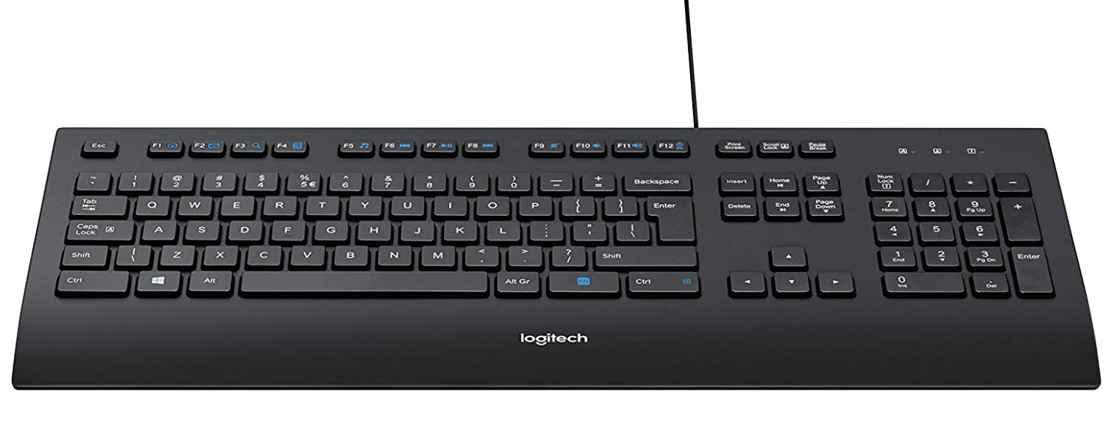
7. Аргументация в полза на по-качествената периферия
Ежедневната работа изисква надеждност. Евтините устройства имат кратък живот и често се повреждат бързо, което налага повторна покупка.
Механичните клавиатури и геймърските мишки, дори бюджетни, са:
- По-издръжливи.
- По-удобни.
- По-функционални (например страничните бутони).
- Подходящи както за игри, така и за работа.
Следователно, малката допълнителна инвестиция в по-качествено устройство е оправдана.
Изборът на клавиатура и мишка не трябва да се свежда само до най-ниска цена. Механичните клавиатури и геймърските мишки предлагат по-добра издръжливост, комфорт и функционалност, което ги прави подходящи както за геймъри, така и за програмисти. Дори когато няма подсветка или екстри, тези устройства остават надеждни и удобни за ежедневна употреба.
По-добре е да се инвестира с 20–30 лв повече в механична клавиатура или геймърска мишка, отколкото да се купи евтино и неудобно устройство, което бързо ще се износи. Евтиното често излиза скъпо.
Използвани източници
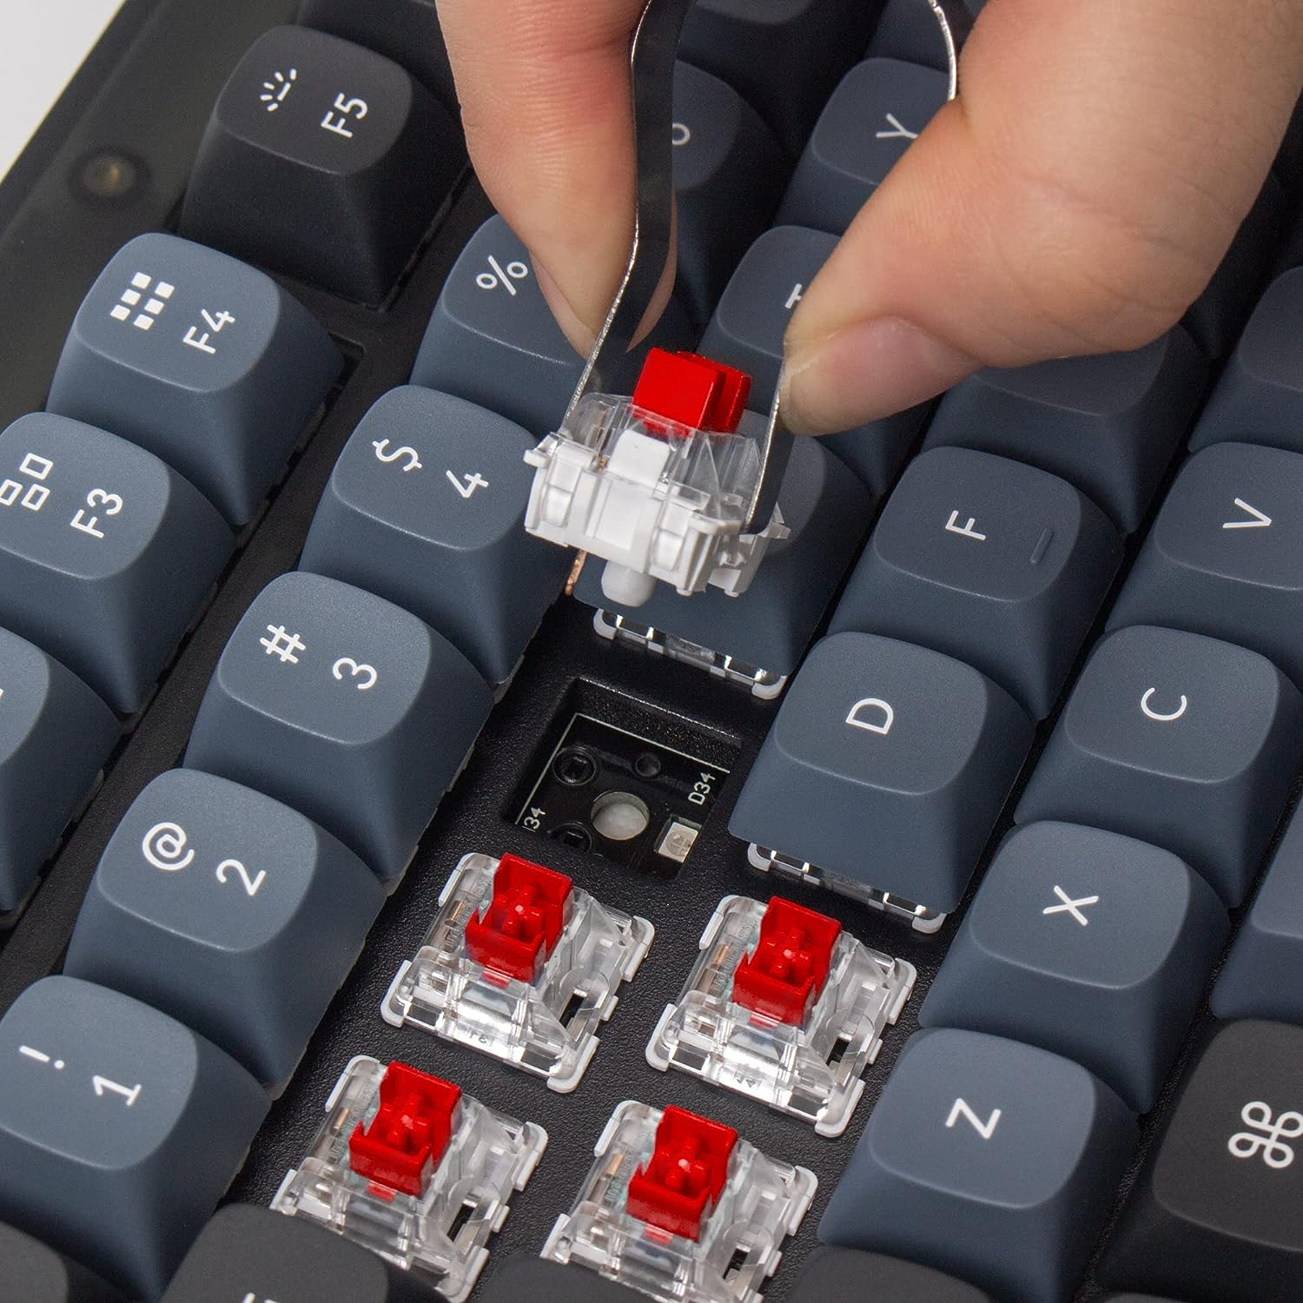
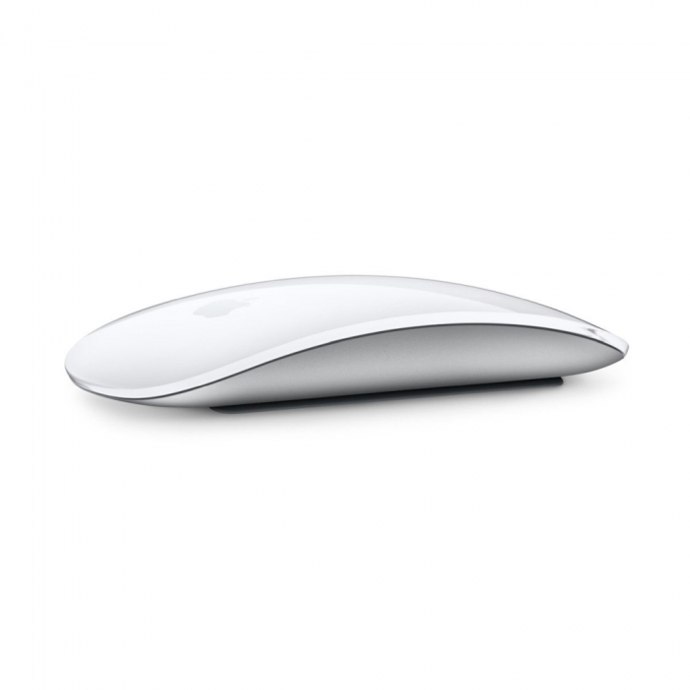
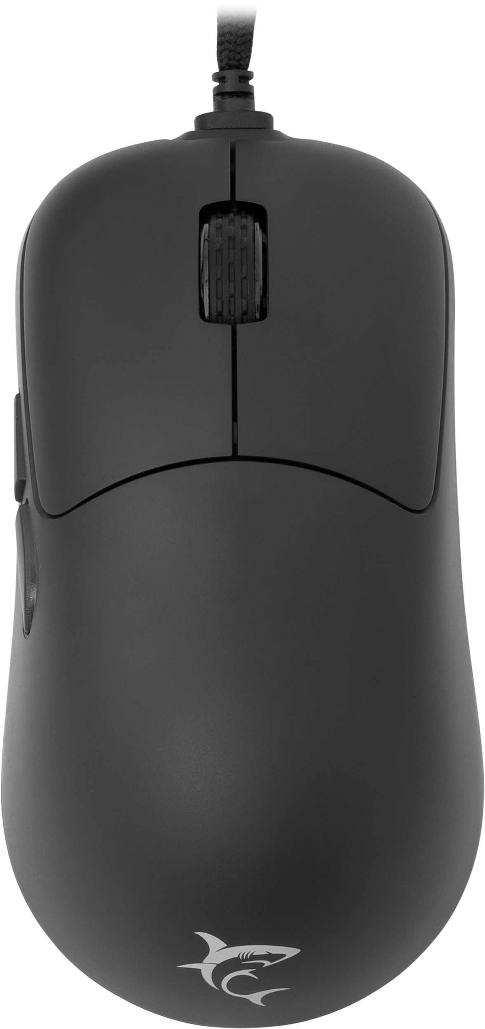
- Rtings.com – Mechanical vs Membrane Keyboards
- TechRadar – Best Gaming Mice Explained
- Switch and Click – Mechanical Switch Guide
- Keychron Blog – ABS vs PBT Keycaps
- HowToGeek – What Is Polling Rate?
Снимки

